Повышение эффективности автотранспортного предприятия за счёт использования информационной системы контроля и планирования деятельности предприятия

Л.А. Текутьев
Тюменский Государственный Нефтегазовый Университет, Тюмень
Аннотация: В текущей экономической ситуации в мире одним из главных вопросов для автотранспортных предприятий является работа с клиентами для повышения их покупательной активности, повторных продаж и сохранения их как клиентов, а так же приумножения своей клиентской базы с минимальными затраченными на это денежными средствами. В данной статье раскрывается термин лояльность клиентов по отношению к автотранспортным предприятиям, представляются программные средства, полученные с использованием языка программирования 1С, с помощью которых появляется возможность контролировать индекс клиентской лояльности на автотранспортном предприятии, оперативно принимать управленческие решения и планировать деятельность предприятия. Используя разработанные программные средства, появляется возможность повысить индекс клиентской лояльности, не вкладывая больших денежных средств, а так же оптимизировать работу автотранспортного предприятия и как следствие повысить его прибыльность.
Ключевые слова: 1С Альфа-Авто, клиентская лояльность, индекс клиентской лояльности, воронки сервиса, повторные ремонты, рекламации, основная воронка, воронка свой – чужой, воронка записи.

В современном мире при сильно развитой ценовой конкуренции проблема работы с потребителем услуг и товаров выходит на первый план для всех участников рынка. Изучение того как на потребителей влияет изменения в самом продукте и в сопутствующем сервисе поможет при минимальных финансовых затратах повысить эффективность своего предприятия
Исходя из всего вышеперечисленного, понимание клиентского поведения является одной из самых актуальных тем для всех, кто стремится успешно работать в текущей рыночной ситуации и развивать свой бизнес [1].
Самым быстрым способом увеличения прибыльности предприятия без значительных финансовых затрат является способ повышения лояльности потребителей [2].
Данной проблеме уделяли своё внимания авторы, как в пределах нашей страны, так и во всём мире, одними из самых ярких представителей изучавших данную проблему являются: Э. Деминга [3], К. Исакавы [4], Д.Ж. Джурано [5].
При проведении статистических исследования выявлено, что более 79% клиентов прекращают все взаимоотношения с компанией, если их не устраивает продукт и сопутствующий ему сервис, поиск нового клиента обходится в 4-5 раз дороже, чем сохранения старого [6].
Для количественной оценки качества сервиса и изменения потребительского поведения необходимо использовать индекс клиентской лояльности.
Индекс клиентской лояльности представляет собой - комплексный численный показатель клиентской удовлетворённости, с помощью которого возможно определить сильные и слабые стороны организации процесса обслуживания на предприятии [7]. Используя разработанные программные средства, появляется возможность эффективнее влиять на индекс клиентской лояльности и принимать управленческие решения в кратчайшие сроки.
Полученная информация из системы 1С Альфа - Авто [8] и отчётов по уровню индекса клиентской лояльности [9] позволила разработать проект – воронки сервиса, который позволит повысить получаемую прибыль на предприятиях автомобильного сервиса, воронки представлены на рис. 1-5.

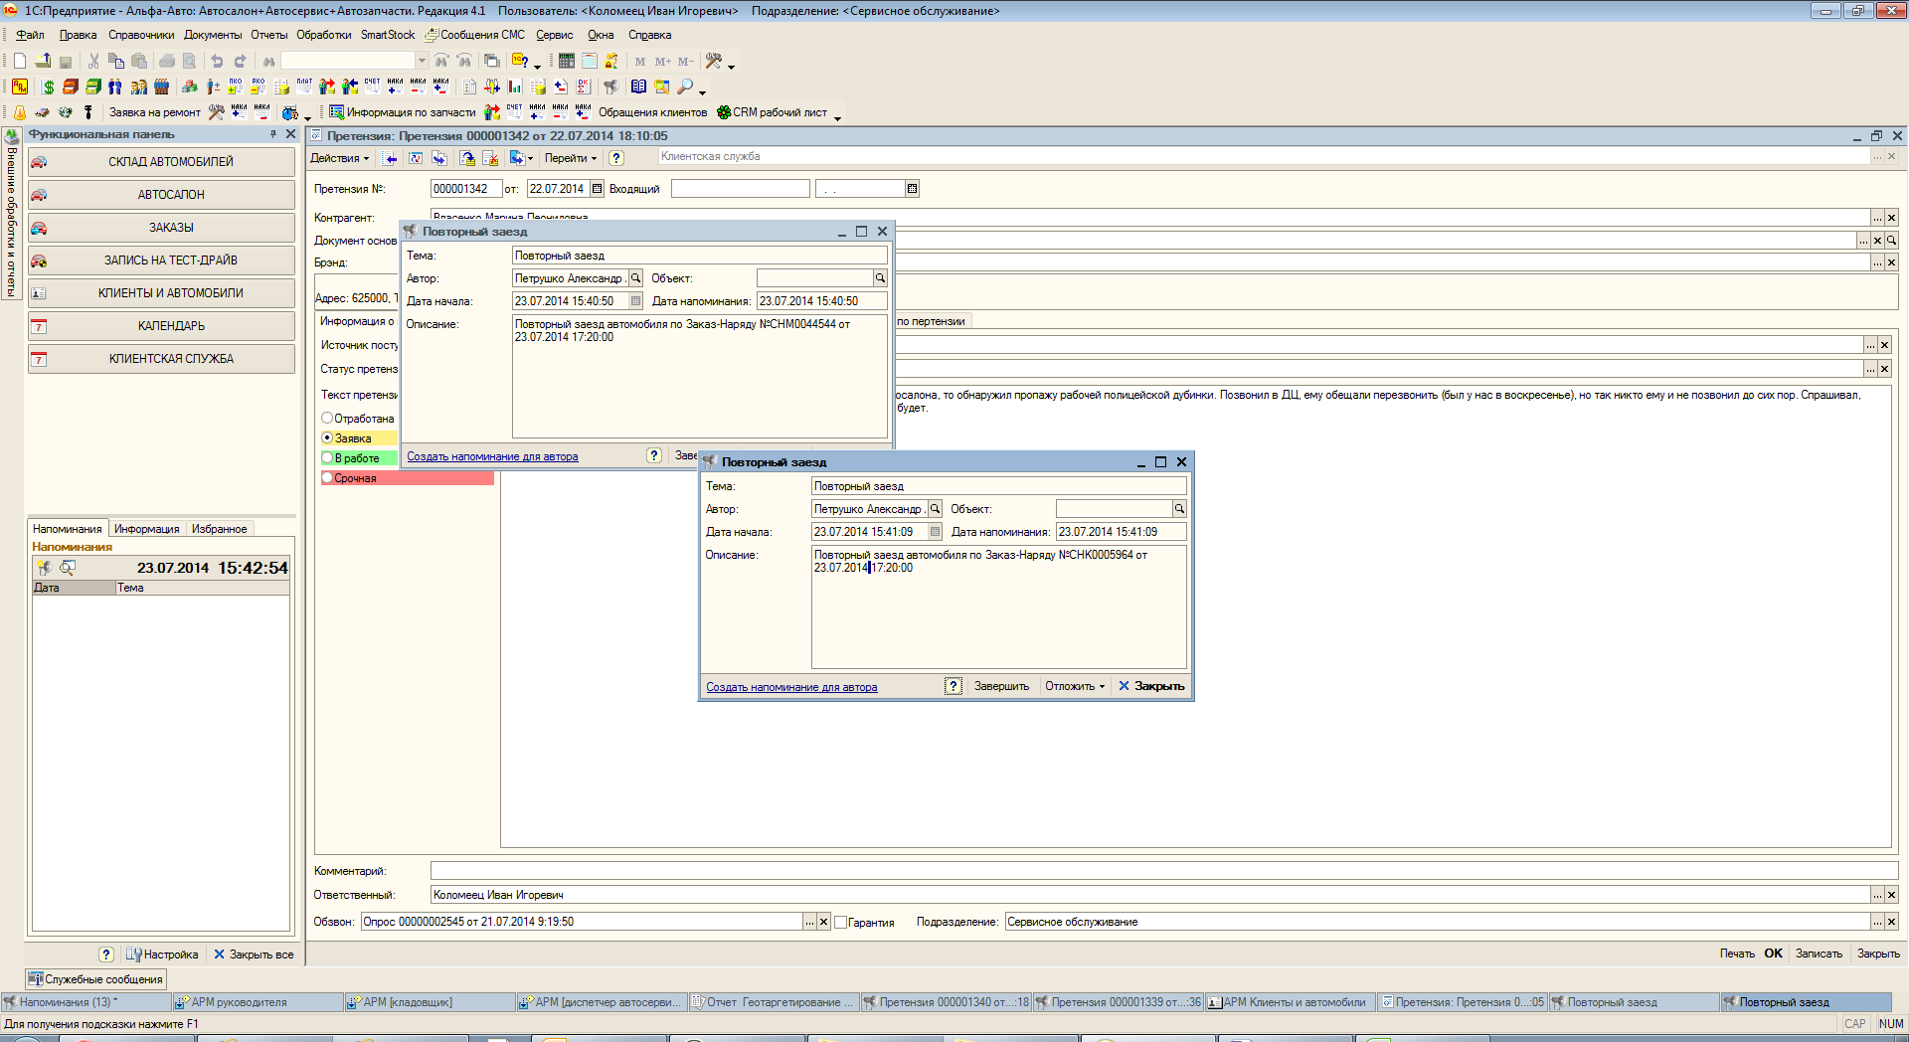
Рис. 1. Повторные ремонты

- Внедрение системы отслеживания повторных ремонтов позволяет нам в режиме реального времени отслеживать, фиксировать и анализировать повторные визиты;
- полученная информация позволит выявить причины повторных визитов и влиять на них.

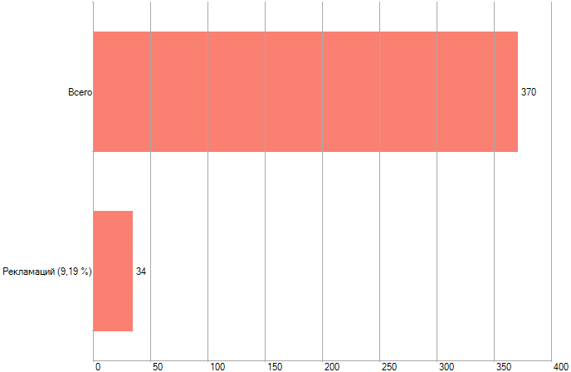
Рис. 2. Рекламации

- При внедрении воронки (рекламации), появляется возможность отслеживать количество повторных визитов клиентов на станцию технического обслуживания в течение 14 дней после проведённого ремонта, что позволит узнать качество работы механического цеха, основные точки роста, обеспеченность цеха запасными частями (как гарантийными, так и коммерческими).

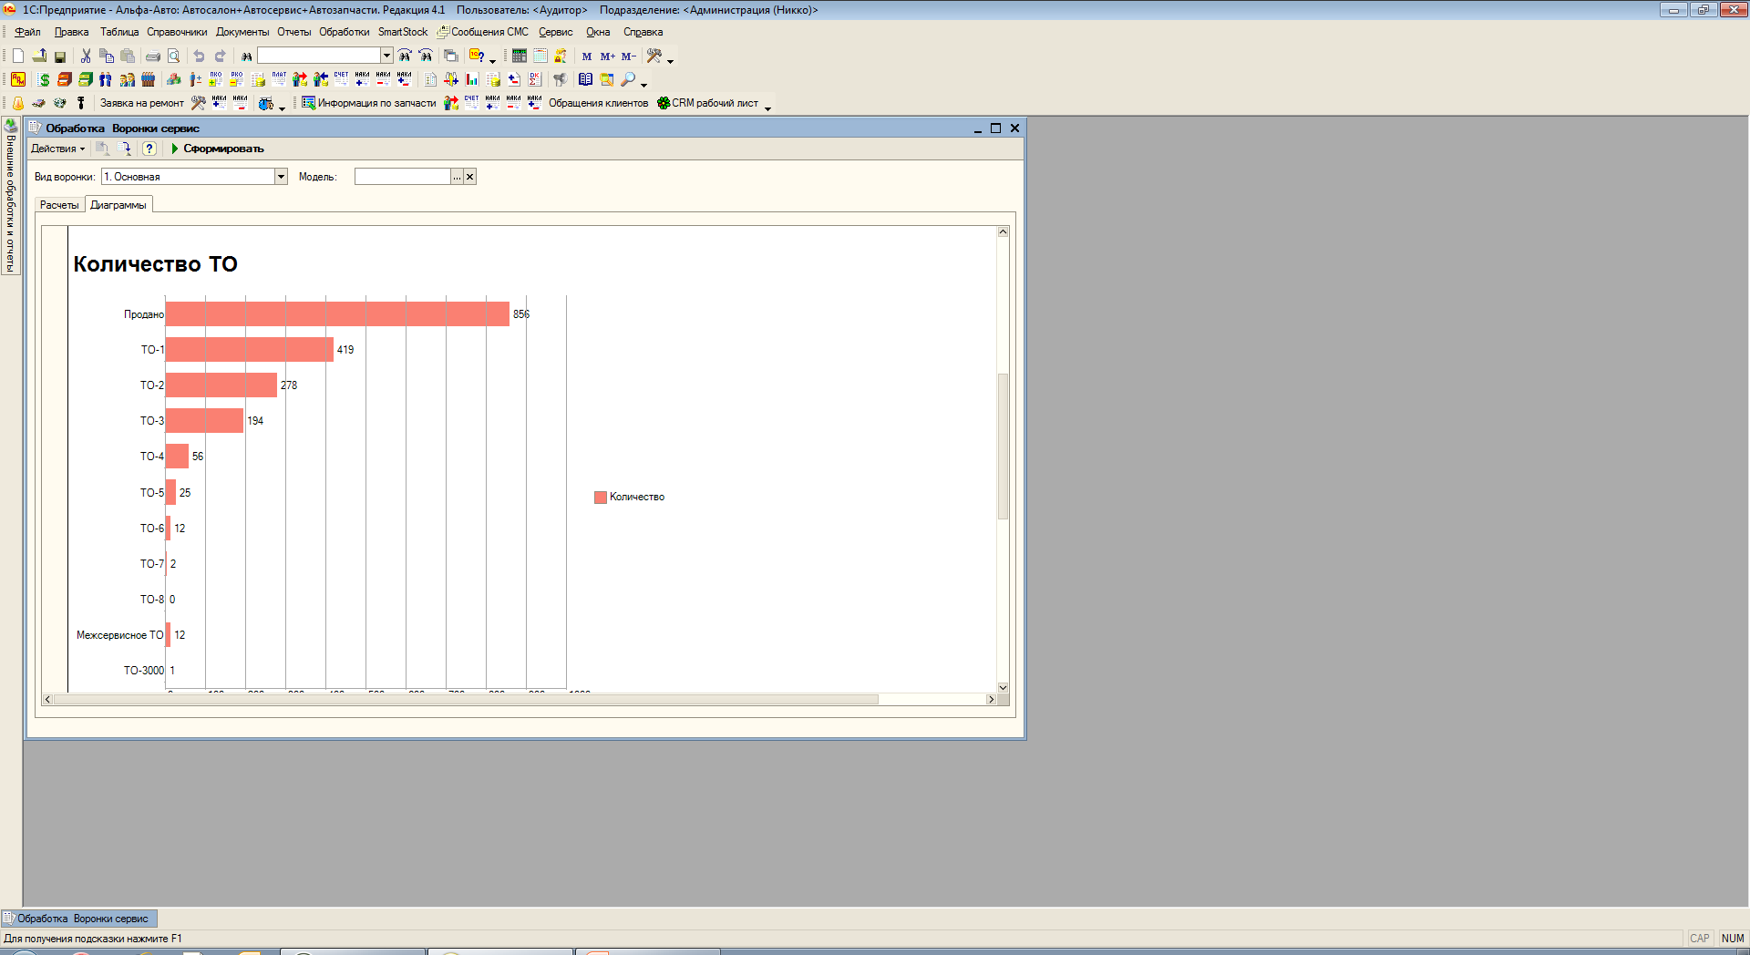
Рис. 3. Основная воронка

- Основная воронка сервиса позволяет спрогнозировать загрузку станции технического обслуживания, количество необходимого персонала и оборудования, качество выдачи нового автомобиля и записи клиента на ТО - 0
- используя основную воронку сервиса, возможно, оценить и при необходимости скорректировать проводимые мероприятия по совершенствованию процессов сервиса, оценить качество и целесообразность проводимых маркетинговых мероприятий.

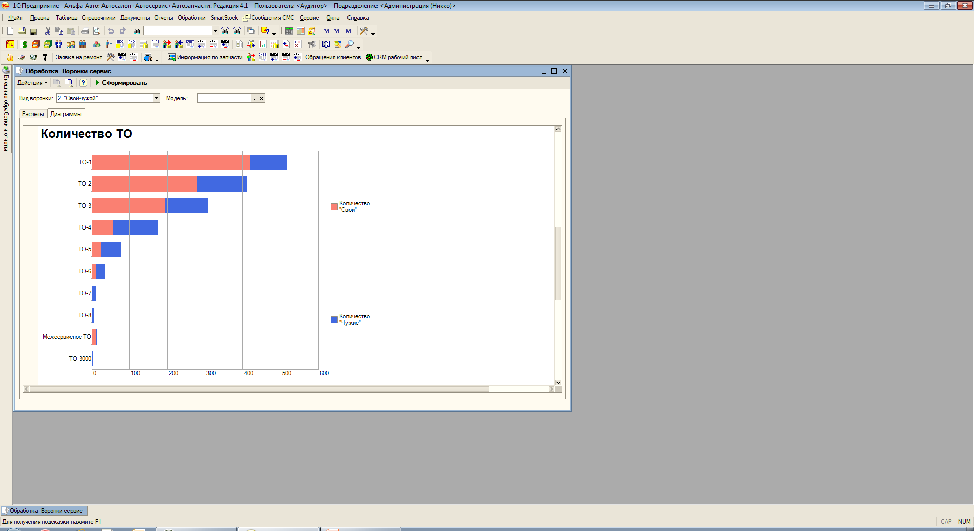
Рис. 4. Воронка свой - чужой

- При анализе воронки свой – чужой возможно оценить количество клиентов сервиса приехавших по рекомендации и количество потерянных клиентов при каждом ТО, появляется возможность влиять на работу станции технического обслуживания для сохранения «своих» клиентов, выявлять проблему оттока клиентов после 3-х лет обслуживания;
- используя полученную информацию, возможно, разработать план мероприятий по удержание клиентов

Рис. 5. Соотношение позвонивших, записывавшихся и приехавших на обслуживание клиентов

- Воронка записи позволяет проанализировать работоспособность алгоритма записи на ТО и Р, качество работы оператора сервиса и мастеров приёмщиков при записи на ТО Р, проанализировать причины отказа от заездов на ТО и Р, причины притока клиентов.

Использование данного программного комплекса повышает качество обслуживания клиентов [10], прибыль автотранспортного предприятия и повышает один из показателей качества автомобилей - надёжность [11].
Методика активно применяется в центрах по ремонту и обслуживанию автомобилей «НИККО» и «Автомакс» г. Тюмень.
Литература
- Гурова, И.В. Роль маркетинговых исследований в разработке стратегии изучения потребителей // Маркетинг в России и за рубежом. 1999. №4. – С. 78-91.
- Куликова, З.В. Программа лояльности дань моде или эффективный маркетинговый инструмент // Маркетинговые коммуникации, 2006. №6. – С. 21-27
- Deming, W.E. The Deming Dimension. NY.: Statistical Process Controls, Incorporated. 1990. – 464 p.
- Каору, И. Японские методы управления качеством: Сокращенный перевод с английского. М.: Экономика. 1988. 215 с.
- Juran, J. M. Architect of Quality. The autobiography of Dr.Joseph M. Juran. Michigan: McGraw-Hill.
2004 - 379 p.
- Пратусевич, В.Р. Примеры исследований // Маркетинг и маркетинговые исследования, 2003. № 5. - С. 2-10.
- Монаева, Т. Пионеры, или у истоков программ лояльности // Новый маркетинг, 2006. №7. – С.16-25.
- Ажеронок, В. А. Профессиональная разработка в системе 1С: Предприятие 8. – М.: 1С-Паблишинг. 2012. – 690 c.
- Захаров Н.С., Текутьев Л.А. Информационное обеспечение системы контроля индекса клиентской лояльности // Инженерный вестник Дона, 2014, №3 URL: ivdon.ru/ru/magazine/archive/n3y2014/2506.
- Васильев В.И., Овсянников В.Е., Войтеховская Е.А. Информационная структура поста диагностирования автомобиля // Инженерный вестник Дона, 2014, №2 URL: ivdon.ru/magazine/archive/n2y2014/2373.
- Пермяков В.Н., Новоселов О.А., Макарова А.Н. Моделирование закономерностей распределения наработок на отказ бульдозеров при строительстве оснований для нефтегазовых объектов // Инженерный вестник Дона, 2014, №2 URL: ivdon.ru/ru/magazine/archive/n2y2014/2435.
References
- Gurova, I.V. Marketing v Rossii i za rubezhom. 1999. №4. Pp. 78-91.
- Kulikova, Z.V. Marketingovye kommunikatsii. 2006. №6. Pp. 21-27
- Deming W.E. The Deming Dimension. W.E. Deming, R.N. Henry. NY.: Statistical Process Controls, Incorporated. 1990. 464 p.
- Kaoru, I. Japonskie metody upravlenija kachestvom: Sokrashhennyj perevod s anglijskogo [Japanese quality management: Abridged translation from English]. M.: Jekonomika. 1988. 215 p.
- Juran, J. M. Architect of Quality. The autobiography of Dr.Joseph M. Juran. J. M. Juran. Michigan: McGraw-Hill. 2004. 379 p.
- Pratusevich, V.R. Marketing i marketingovye issledovaniya. 2003. № 5. Pp. 2-10.
- Monaeva, T. Novyy marketing. 2006. №7. Pp. 16-25.
- Azheronok, V. A. Professional'naja razrabotka v sisteme 1S: Predprijatie 8 [Professional development in the 1C: Enterprise 8.]. M.: 1S-Pablishing. 2012. 690 p.
- Zakharov, N.S., Tekut'ev L.A. Inženernyj vestnik Dona (Rus), 2014. №3 URL: ivdon.ru/ru/magazine/archive/n3y2014/2506.
- Vasil'ev, V.I., Ovsyannikov V.E., Voytekhovskaya E.A. Inženernyj vestnik Dona (Rus), 2014. №2 URL: ivdon.ru/magazine/archive/n2y2014/2373.
- Permyakov, V.N., Novoselov O.A., Makarova A.N. Inženernyj vestnik Dona (Rus), 2014. №2 URL: ivdon.ru/ru/magazine/archive/n2y2014/2435.

